Task 1
徐雅菁

- 相较于传统手工操作交易的方法，量化交易有哪些优势？
量化交易的优势包括可以处理大量数据；将交易策略变成可以重复执行和检查的规则，保持执行上的一致性；可以进行历史回测；风险规则可以写进系统
- 了解以下基本概念并解释：
  - K线：表示开盘价、收盘价、最高价、最低价的图示
  - 基本面：更关心企业的经营情况和估值，比如收入、利润、现金流、行业景气度等
  - 技术面：更关心价格、成交量和它们衍生出的图示和指标。基本面和技术面互补，基本面提供价值判断，技术面提供时机判断
- 注册tushare平台，python编程实现：
  - 获取沪深股市中某一股票过去一年内每个交易日交易数据
已获取三一重工过去一年交易数据保存在csv文件
  - 画出每日收盘价的曲线图
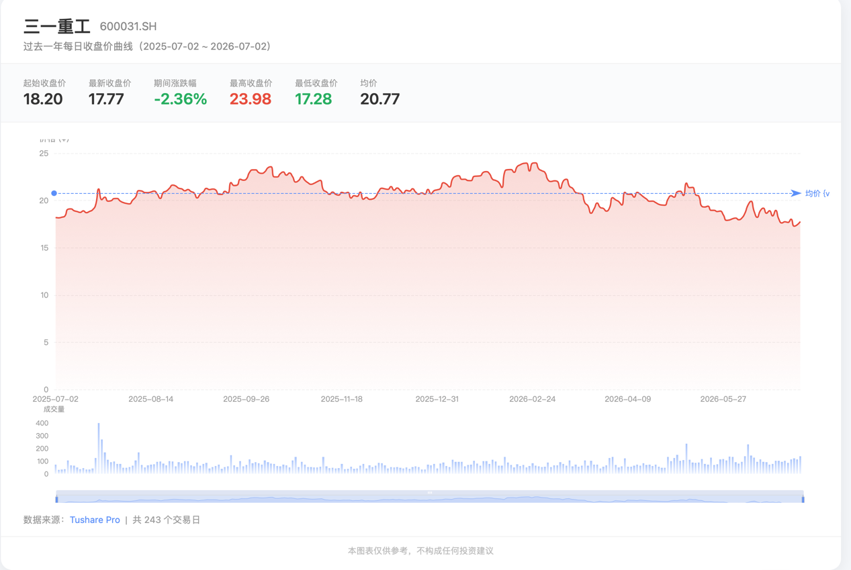
  - 将数据保存成csv格式数据，以备后续任务使用

